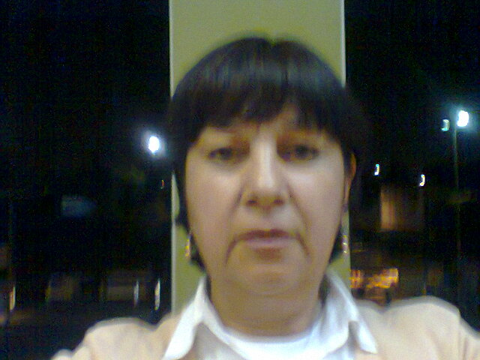

CURRICULUM VITE ________________________

DATOS PERSONALES:

Nombre: María Martina Rangel Gómez
R.F.C. RAGM 630920 EJ9
C.U.R.P. RAGM630920 MDFNMR04
Dirección: Calle Esfuerzo 56
Col. Ampliación Miguel Hidalgo
Tlalpan C.P. 14250
México D.F.

Edad 56 años

Teléfono Celular: 5576810900

E-mail: mariamartinarangel@gmail.com

Escolaridad: Pasante de la Carrera de Ciencias de la Comunicación
de la Facultad de Ciencias Políticas y Sociales , UNAM.

Nacionalidad: Mexicana

Estado Civil: Divorciada

Áreas de Interés: Producción Televisiva, Coordinación, Capacitación, Relaciones
Públicas.

VENTAS (Producción independiente) ENERO 2019- ACTUAL

Experiencia Profesional:
CENEVAL (Centro Nacional de Evaluación para la Educación Profesional)
Diciembre 2018

TALLERES LA LIBÉLULA Enero 2010-Febrero2017
Encargada de creación de material didáctico

MIYUKI OIKAWA - SÍNTESIS DE PRENSA Enero - Julio 2008.
Encargada de Síntesis de Prensa (Mañanas de 6:00 a 10:30 a.m.)

CENEVAL (Centro Nacional de Evaluación para la Educación Profesional)
Aplicadora Externa: 11 años 26-Mayo-2006 - Diciembre 2018
EXAMENES APLICADOS: EXANI I, EXANI II, EXANI III, EGEL, MEDIO INDIGENA,MINNESSOTA, EXABA, EGETSU,SEGURIDAD PÚBLICA, ACUERDO 286, ACUERDO 357, DEGESPE, UPN.

ARTE MULTIMEDIA, S.A. DE C.V. Julio 2005 - Feb. 2006
Trámites de Derechos Cinematográficos – Mural Siglo XX Castillo de Chapultepec.
DIRECCCIÓN GRAL. DE CENTROS DE FORMACIÓN PARA EL TRABAJO CECATI 2004 - 2005 Consultor de Video (Asistente de Realización)

EDITORIAL CLÍO, LIBROS Y VIDEOS S.A. DE C.V. 1999 – 2004
Serie México Nuevo Siglo
- Administrador de Derechos
- Productora (Cinema Clío)
- Realizadora (70 AÑOS DE LA XEW)
Serie México Siglo XX 1996 - 1999
- Asistente de audio
- Investigación Iconográfica
- Asistente de producción
- Asistente de realización

Unidad de Televisión Educativa 1994 – 1996 simultáneo con PREVIEW
Asistente de Coordinación de Producción
- Series Curriculares para la enseñanza en educación básica(Telesecundaria)
- Matemáticas 1er. Grado
- Español 1er y 2do. Grados
- Inglés 1er. Grado
- Cursos de Verano
- Capacitación Magisterial
Preview Comunicación 1994 - 1996
Asistente de Producción
- Videoclip Ana Gabriel
- La Guelaguetza
- Comisión Nacional de Derechos Humanos:Coras,Mayas, y Mazahuas
- Documental “Jornaleros Agrícolas”
- Investigación Iconográfica diversos proyectos educativos y culturales.

CINECLIPSE, S.A. DE C.V. y ESTUDIOS CHURUBUSCO 1994
Secretaria

SECRETARIA DE COMUNICACIONES Y TRASPORTES DEPTO. COORDINACIÓN DE DELEGACIONES 1991-1992
Analista Administrativo

MODELING FANTASY HAIR 1989 -1991
Recepcionista – Cajera

CONVIKER, S.A. 1987 - 1988
Secretaria depto. De Ventas

SCAPPINO PERISUR (Filizzola y Cía., S. DE R.L.) 1985 - 1986
Demostradora

